Propiedades de los campos escalares diferenciables.

Sea F: A → R, con A ⊆ R^{n} diferenciable en 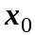 , punto interior del abierto A

- Continuidad

Si F es diferenciable en entonces es continua en .Debe probarse que 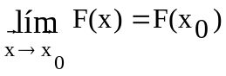
En efecto:
F diferenciable en x_{o} ⇒ ∃ T:R^{n} → R / T es transformación lineal y:

con 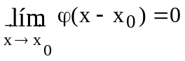

⇒* 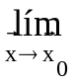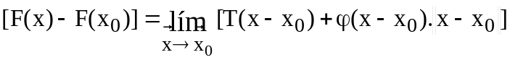=
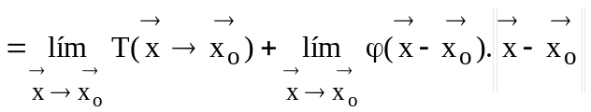
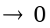

Como las transformaciones linealesde R^{n} en R son funciones continuas, por ser polinómicas entonces

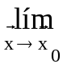T 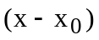=T()=0 (por prop. de las T.L.)
Reemplazando en (* ) se tiene : 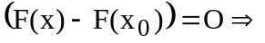 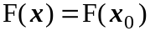
Por lo tanto F continua en

- Derivabilidad

Existencia de las derivadas parciales

Si F: A →R con A ⊆ R^{n} es diferenciable en entonces tienen derivadas parciales en y la matriz asociada a la transformación lineal es la matriz jacobiana en dicho punto

Demostración:
F diferenciable en ⇒ ∃ T:R^{n} → R / T es transformación lineal y:
con (1)
Si M es la matriz asociada a T, debe ser 1xn, o sea : M=(a₁₁ a₁₂.....a_{1n})

Para hallar los elementos de esa matriz debemos calcular la imagen de los vectores de una base.
Tomaremos la canónica.

Sea  el k-simo versor de la base canónica de R^{n} , T()= a_{1k} (k∈{1,2,...,n})
Probaremos que a_{1 k} = 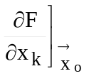

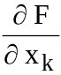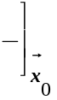=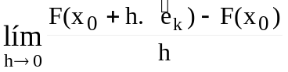 (*)

Si hacemos : 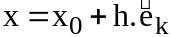, se tiene: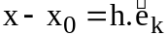, y 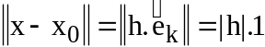

resulta, en (1):

con 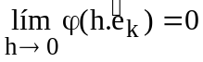
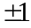
Si 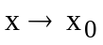,se tiene que h →0 . Reemplazamos en (*)

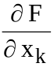=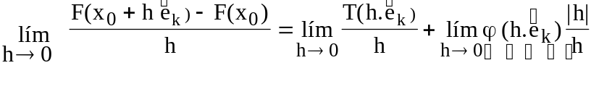
infinitésimo x f. acotada

Por definición de transformación lineal: 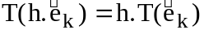=h.a_{1k}

Por lo tanto: = 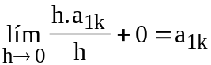 ⇒ = a _{1k} con k ∈ { 1,2,....,n}

Entonces F tiene derivadas parciales en y la matriz asociada a la transformación lineal es :

M=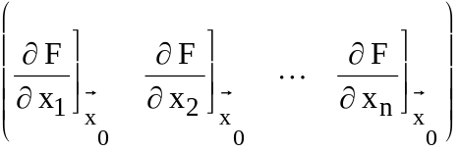

Existencia de todas las derivadas direccionales
Si F :A → R con A ⊆ R^{n} es diferenciable en 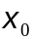 y = 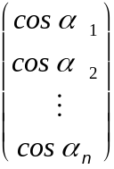 es un versor cualquiera de R^{n} , entonces existe F’(; ).

